ЛГДП-55 |  | Лежак парковый
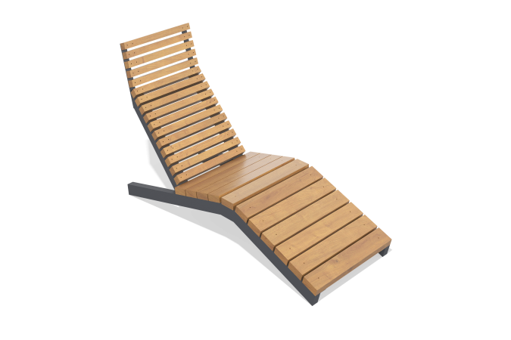

Размеры, мм: | 600x1620x920 | Вес, кг: | 0
Характеристики материалов
Материалы: дерево, металл.
Комплектация: лежак парковый – 1 шт; комплект крепежа – 1 шт.
Лежак выполнен из каркаса металлического профиля и элементов из сосны. Металл покрыт порошковой краской для защиты от коррозии, деревянные части обработаны лаком для устойчивости к атмосферным воздействиям.

